INDICAÇÃO Nº 795/2021

Assunto: Solicita ao Sr. Prefeito Municipal que determine à Secretaria de Obras e Serviços Públicos e ao Departamento Municipal de Trânsito os estudos para instalação de lombada ou passagem elevada na Avenida Marcelo Gervásio Dian, na altura do nº 783, no Loteamento Itatiba Park.

Senhor Presidente,

INDICO ao Sr. Prefeito Municipal, nos termos do Regimento Interno desta Casa de Leis, que determine à Secretaria de Obras e Serviços Públicos e ao Departamento Municipal de Trânsito, efetuar os estudos e ações para instalação de lombada ou passagem elevada na Avenida Marcelo Gervásio Dian, na altura do nº 783, no Loteamento Itatiba Park, CEP 13255-700.
A presente Indicação visa atender solicitação de moradores daquela região, informando ser uma área crítica, com entroncamento de ruas e travessas, com grande trânsito de pessoas, motocicletas, carros e caminhões, tornando-se um local com sério histórico de acidentes e atropelamentos. Por estes motivos apresentados, tornam-se necessárias ações urgentes da Administração Pública e sua execução no menor tempo possível.
No ANEXO, são sugeridos Pontos para instalação de travessia elevada e sinalização na Av. Marcelo Gervásio Dian - Itatiba Park - Itatiba – SP.

SALA DAS SESSÕES, 31 de maio de 2021.

CARLOS EDUARDO DE OLIVEIRA FRANCO
Vereador – Cidadania

Imagens do Local

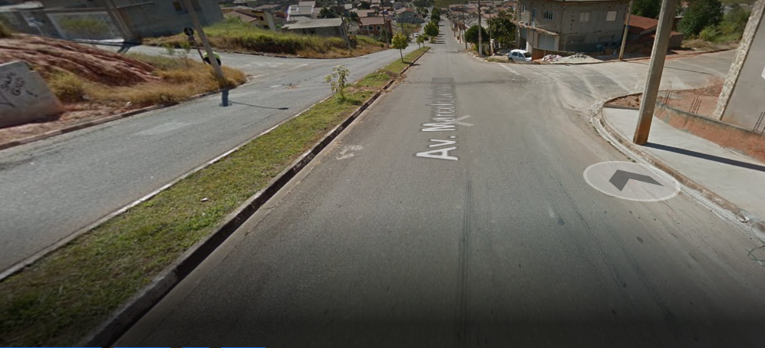
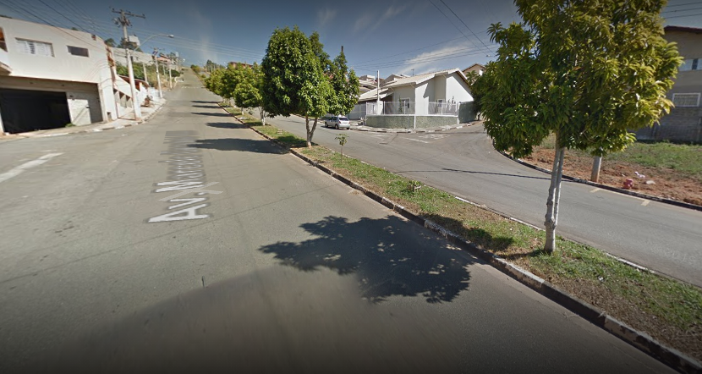

ANEXO

